Пост – релиз конкурса «Новогодний экстрим», посвящённого
350 – летию со Дня рождения великого русского императора Петра I
16 декабря 2019 года на территории МАОУ ДО «Дворец детского и юношеского творчества имени А. А. Алексеевой» состоялся конкурс «Новогодний экстрим» в рамках городской патриотической игры «Виват Россия! Виват Победа!» Педагог – организатор мероприятия – Любимова Алена Геннадьевна.
В конкурсе приняли участие 38 команд 1 – 4 классов из 17 общеобразовательных учреждений города.

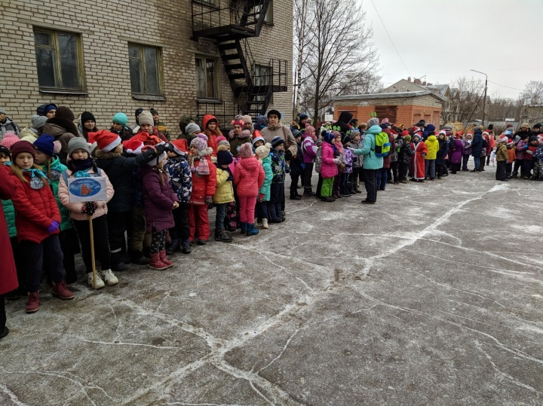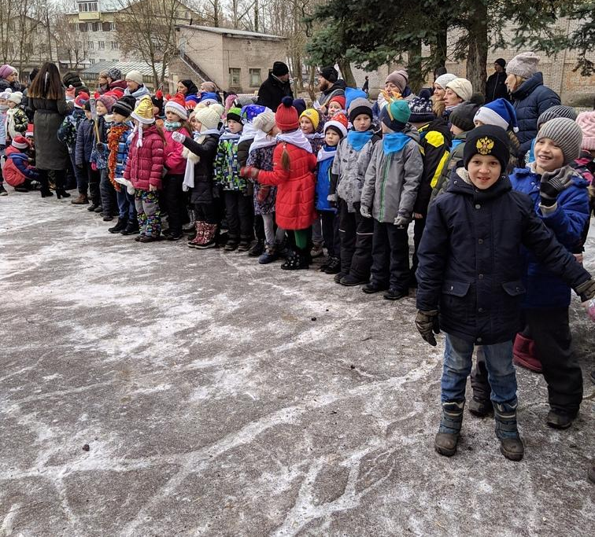

Конкурс проходил в 2 этапа:
10.00 – 11.3 0 – 1 – 2 классы (22 команды)
12.00 – 13.30 - 3 – 4 классы (16 команд)
Всего для участников работало 15 туристских, спортивных и творческих станций, где ребята могли показать свою ловкость и смелость, сообразительность и спортивность:
«Волшебная паутина», «Новогодние часы», «Валенок Деда Мороза», «Новый год бежит за Старым», «Новогоднее желание», «Ретро – елка», «Почта Деда Мороза»
«Наш мультяш» и другие.

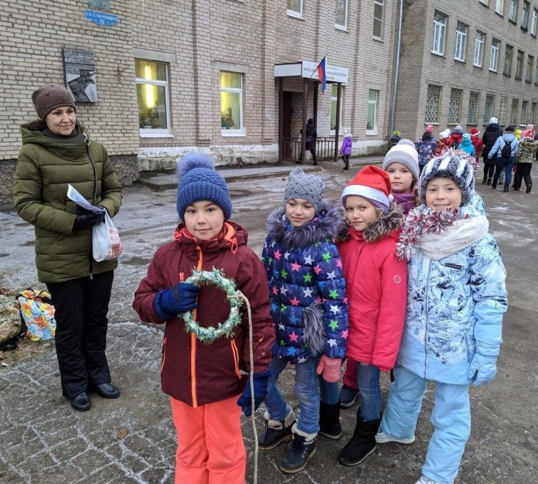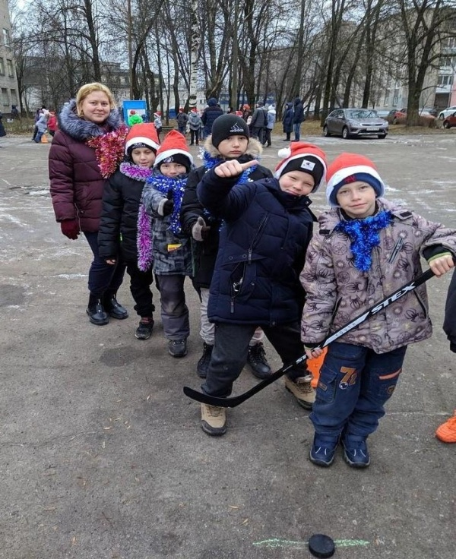
На станциях работали служащие охраны ГОУ ВПО ЧВВИУРЭ МО РФ, учащиеся туристско – краеведческого клуба «Исток» (педагоги – Мануйлова О.М., Викуленков М.Р.), члены детской общественной историко-патриотической организации «Исток»
(педагог– Мануйлова О.М.) МАОУ ДО «ДДЮТ имени А. А. Алексеевой»
22 команды были награждены дипломами I, II, Ш степени. 16 командам были вручены свидетельства участников конкурса. Судьям (учащимся и педагогам) были вручены благодарственные письма.
Всего в «Новогоднем экстриме приняло участие 550 человек.

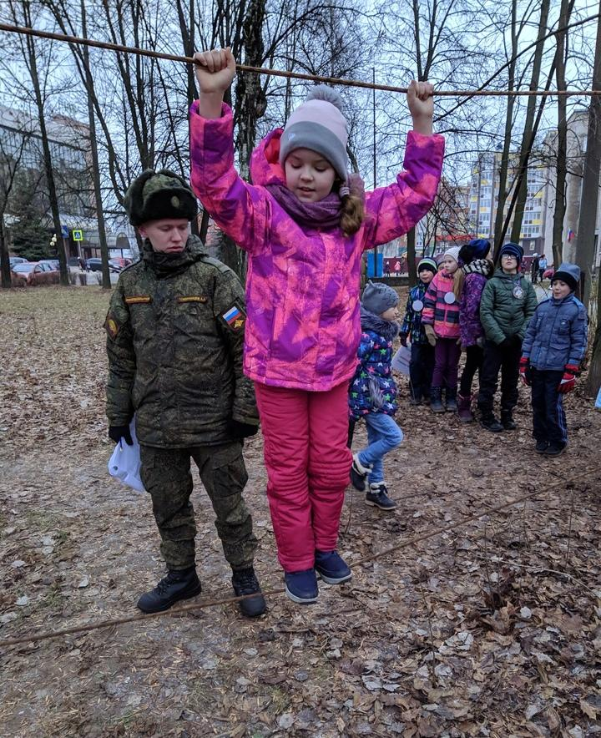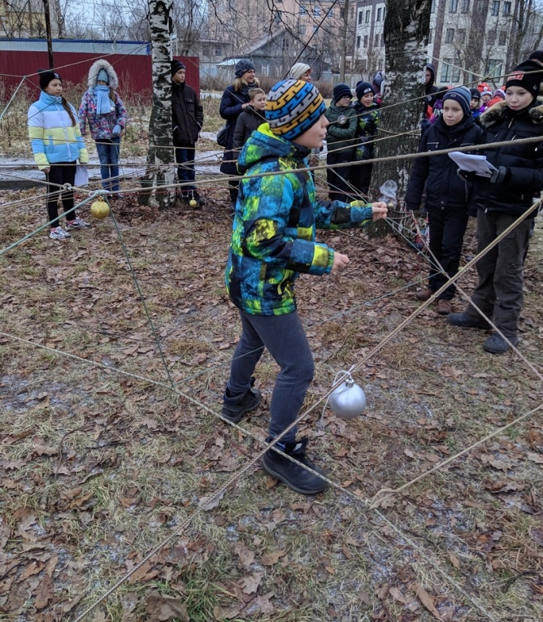
В рамках «Новогоднего экстрима» проходил творческий конкурс «Елочная игрушка.
От Петра I до наших времен». Перед конкурсом команды – экипажи флотилии «Родина», участники городской патриотической игры «Виват Россия! Виват Победа!»
изучали традиции празднования Нового года, которые ввел в свое время великий русский император , знакомились с елочными игрушками петровских времен, а так же своими руками изготавливали елочные игрушки из различных материалов.
На конкурсе «Новогодний экстрим» самодельными елочными игрушками была украшена красавица – елка!
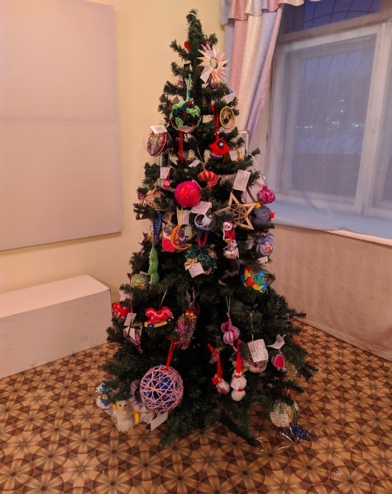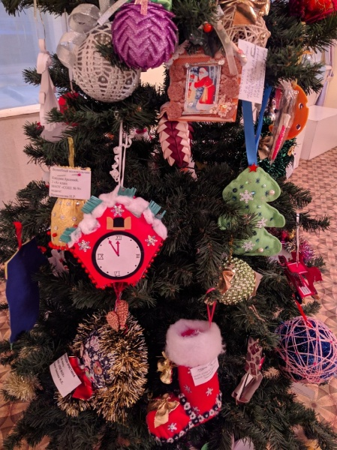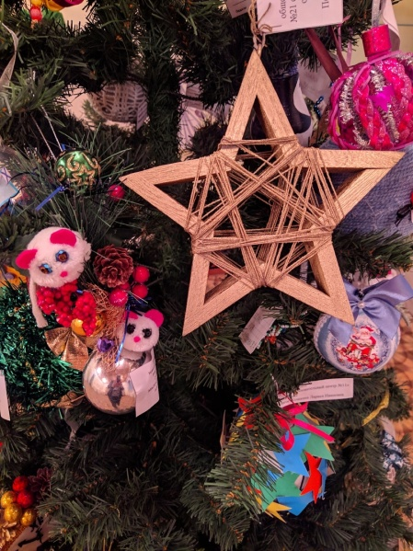
В конкурсе «Елочная игрушка. От Петра I до наших дней» было приняло участие
78 учащихся, представлено 72 елочные игрушки.
Дипломом Гран – при награждены – 2 учащихся.
Дипломом I,II, III степени – 56 учащихся.
Свидетельства участников конкурса вручены 14 учащимся.
Конкурс «Новогодний экстрим» прошел в теплой предпраздничной новогодней атмосфере!

